



**广西遥感空间信息科技有限公司**

地址：中国(广西)自由贸易试验区南宁片区冬花路21号 中国-东盟地理信息与卫星应用产业园3-D号楼2层

邮编：530023

邮箱：gxygxxkj@163.com

电话：0771-4836481

**XRS**gn

**广西遥感空间信息** **科技有限公司**

**Remote Sensing and Space Technology**





DIRECTORY

目录



01 **公司概况** **0I**

**02 奖项证书0** 3

**03 科学技术研究** 08

**04- 项目组织经验I7**



**公司简介**

广西遥感空间信息科技有限公司成立于2020年11月，是广西自然资 源系统科技改革试点企业，广西自然资源遥感院产业化应用平台，是国 家高新技术企业、科技型中小企业、 CMA检验检测机构、乙级测绘资质单 位。

公司参与省部级科技计划项目3项，与武汉大学、桂林理工大学、南 宁师范大学等知名高校构建了高水平产学研用协同网络，同时成为武汉 大学测绘遥感国家重点实验室产业化技术支持企业。公司通过深度整合 卫星遥感、地理信息与时空大数据三大技术体系，构建了从数据采集处 理到行业应用的全产业链服务体系，先后获授权专利3项、软著25项，荣 获包括行业奖项14项，社会奖项2项等共16项荣誉。

公司始终坚持服务至上、品质第一的理念，依托地理信息专业技术 优势，深耕自然资源、生态环境监测、智慧城市建设等时空信息服务领 域，为解决行业重大问题提供专业的技术产品和解决方案，加强应用推 广服务。



业务范围

Business scope

 数据获取

 航空遥感

无人机遥感

测量数据采集

 分析处理

卫星影像融合纠正

 地类图斑变化识别 数字全景制作

 系统研发

 地理信息系统开发 业务管理系统开发

 软件定制开发

)遥感应用

> 地理国情常态化监测

 自然资源调查、确权

 林业调查规划

 精准脱贫攻坚

 卫星遥感

 激光点云采集

 摄影测量与遥感

 倾斜摄影三维建模

 激光点云数据处理

 地图编制

 行业应用系统开发

 时空数据云平台建设

 行业专题动态监测

 不动产调查与登记

 国土空间规划





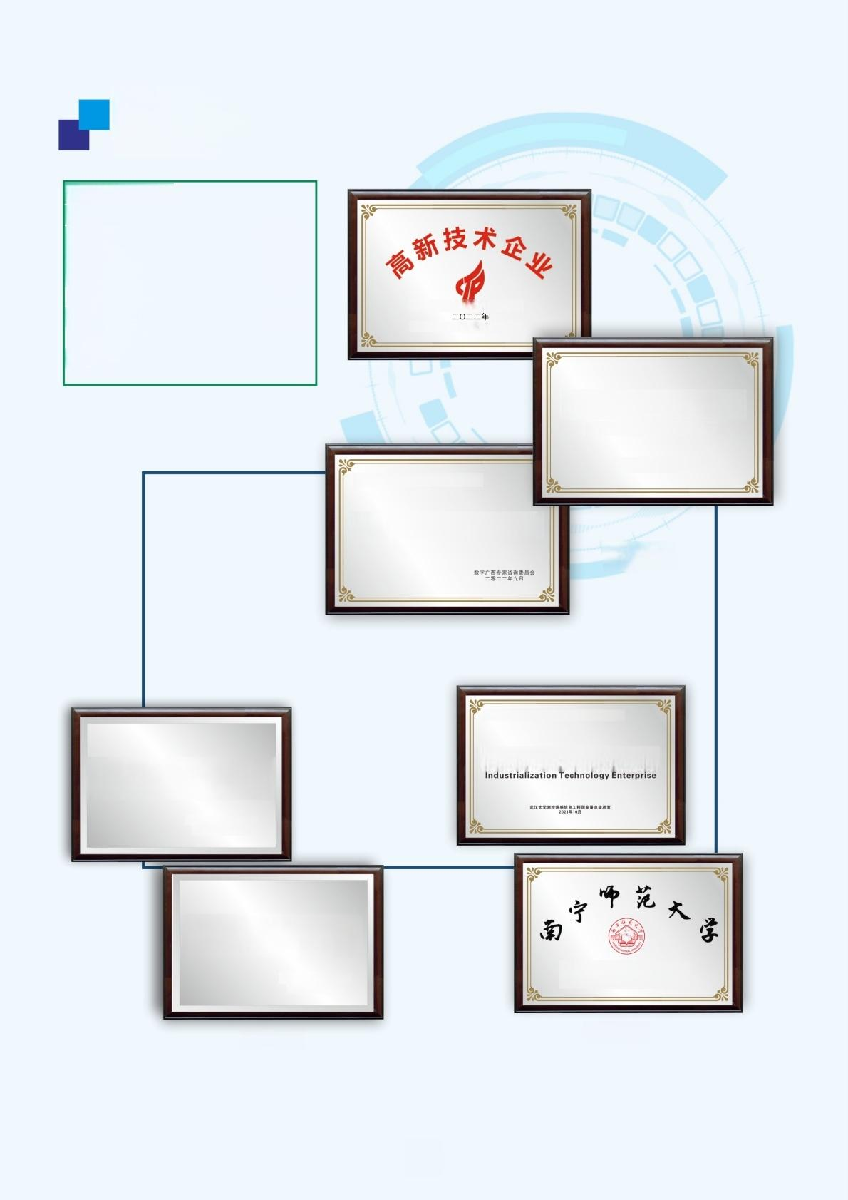**企业资质奖项**

**Enterprise qualifications and awards**

◆高新技术企业

◆科技型中小企业

◆数字广西建设成长型数字经济企业

◆广西自然资源遥感院科技创新平台

◆广西自然资源遥感院(新型研发机 构)孵化企业

广西遥感空间信息科技有限公司

证书编号：GR202245000017

◆武汉大学测绘遥感信息工程国家重 点实验室产业化技术支持企业

◆南宁师范大学就业实习基地

**科技型中小企业**

广西遥感空间信息科技有限公司

广西壮族自治区科学技术厅

2022年5月10日

广西遥感空间信息科技有限公司

**成长型数字经济企业**

**科技发展**

授予：广西遥感空问信息科技有限公司

**产业化技术支持企业**

**新型研发机构孵化企业**

广西自然资源遥感院

二0二0年十一月

**科技创新平台**

**就业实习基地**

广西自然资源遥感院

二0二0年十一月

**校企合作**

**产研合作**



|  |  |  |  |
| --- | --- | --- | --- |
| ◆南宁市创新创业(人才)项目投 融资路演大赛决赛第一名 |  |  |  |
| ◆创新创业大赛三等奖  ◆数字广西建设典型案例  ◆八桂人工智能科学技术奖  ◆中国测绘科学技术奖  ◆中国地理信息产业优秀工程奖多项  ◆广西2021年及2022年年度20大测绘地 理信息亮点工程  ◆广西测绘地理信息科学技术奖多项  ◆软件企业及多项软件产品 | **广西测绘地理信息** **科学技术奖**  **证** **书** | 特颤发此证书。  项目名椒广B1 者 木 旁  **广西测绘地理信息** **科学技术奖**  **证** **书** | 点断百州性后县件7其本贸银都  贾励等级：二等奖 |
| 2020-2021 年度  **20大测绘亮点工程**  **(1** **)** | **荣** **誉** **证** **书**  广西遥感空间信息科技有限公司：  荣获2022年南宁市创新创业(人才)项目 投融资路演大赛决赛  第一名  特此发证，以资鼓励!  **证** **书**  贵 单 位 广 西 农 垦 集 团 有 限 责 任 公 司 1 3 家 二 级 公 司 土 地  调 查 服 务 项 目 荣 获 2 0 2 2 地 理 信 息 产 业 优 秀 工 程 银 奖  **完成单橙**：广西通感空间信息料独有阻公司  广西在垦函有阳资任会司 | | |
| **荣誉证书**  广西遥感空间信息科技有限公司：  在“2022年数字广西优秀企业、典型案例和优秀数字 产 品 ” 评 选 中 ， 《 基 于 实 景 三 维 的 广 西 农 村 不 动 产 确 权 登 记 项目》荣获  **典型案例奖**  数字广西专容调委员会  二 零 点 二 年 九 月  **荣** **誉** **证** **书** |  | **测绘科学技术奖** **证** **书**  **八桂人工智能科学技术奖** **证** **书** | |

**成长组三等奖**

特发此证。以青鼓励，



**测绘资质证书**

**Surveying And Mapping Qualification Certificate**



**乙级测绘资质证书**

( 副 本 )

专 业 类 别 ： 乙级：测绘航空摄影、摄影测量与遥感、工程测量、界线与不动产 测绘、地理信息系统工程、地图编制。***

**单** **位** **名** **称** **：** 广西遥感空间信息科技有限公司

注 册 地 址 ：中国(广西)自由贸易试验区南宁片区冬花路21号中国-东盟地理

信息与卫星应用产业园3-D号楼2层201号房、222号房、223号房 **法定代表人：**曾顺琪

**证** **书** **编** **号** **：**乙测资字45501076

**有** **效** **期** **至** **：**2026年11月23日 发证机关(印章)

2021年11月24日

No.014484 中华人民共和国自然资源部监制



**售后服务认证**

**After-Sales Service Certification**

C

S E R < 一



**售后服务认证证书**

**证书号：46623SC103832R0M**

**兹证明**

**广** **西** **遥** **感** **空** **间** **信** **息** **科** **技** **有** **限** **公** **司**

**挑一社端期代附：91460DCMAST1YX84**

建册单：中国西触雾需式验区南宁片区冬花路21号中国 · 东圆地

信 息 与 卫 星 应 用 产 烟 3D 号 楼 2 2 0 1 号 鸮 . 2 2 号B 。223 号房

经营地：广西十该台组区南宁市青死区长竹盗南面长缩村南路2号益

商丽二屉

经评审，符合下列标准要求

GB/T27922-2011《 商 品 售 后 服 务 评 价 体 系 》

**经律合评的达到**

五 星 级

**2”,EL** **四** **达** **本** **1DKkom**

**证日聘：**2023年07月11日

在国酸城始都行森，断许可地图除自改蝌使耳有效，共证 n 证书有改购

若但会官方陋2 (mac gowcno 上 .



**深圳市中音认证检测有限公司**

**地址：深由2联/出西磨2每先科移电大重4005A**

**CMA证书**

**China Metrology Accreditation Certificate**

**检验检测机构**

**资质认定证书**

发证机笑**：广西社该自治区市场监督管理局**

**ISO资质证书**

**ISO Certification Certificate**

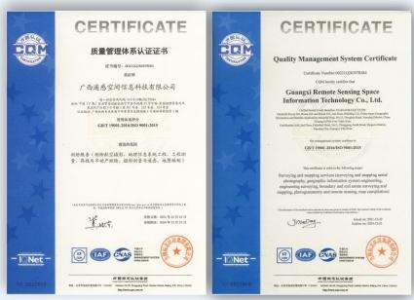**质量管理体系认证证书** **>环境管理体系认证证书**

CERTIFICATE

CERTIFICATE

**职业健康安全管理体系认证证书**

CERTIFICATE CERTIFICATE

**职业健康安全管理体系认证证书**

GangxiRemote Seslng Space

图四



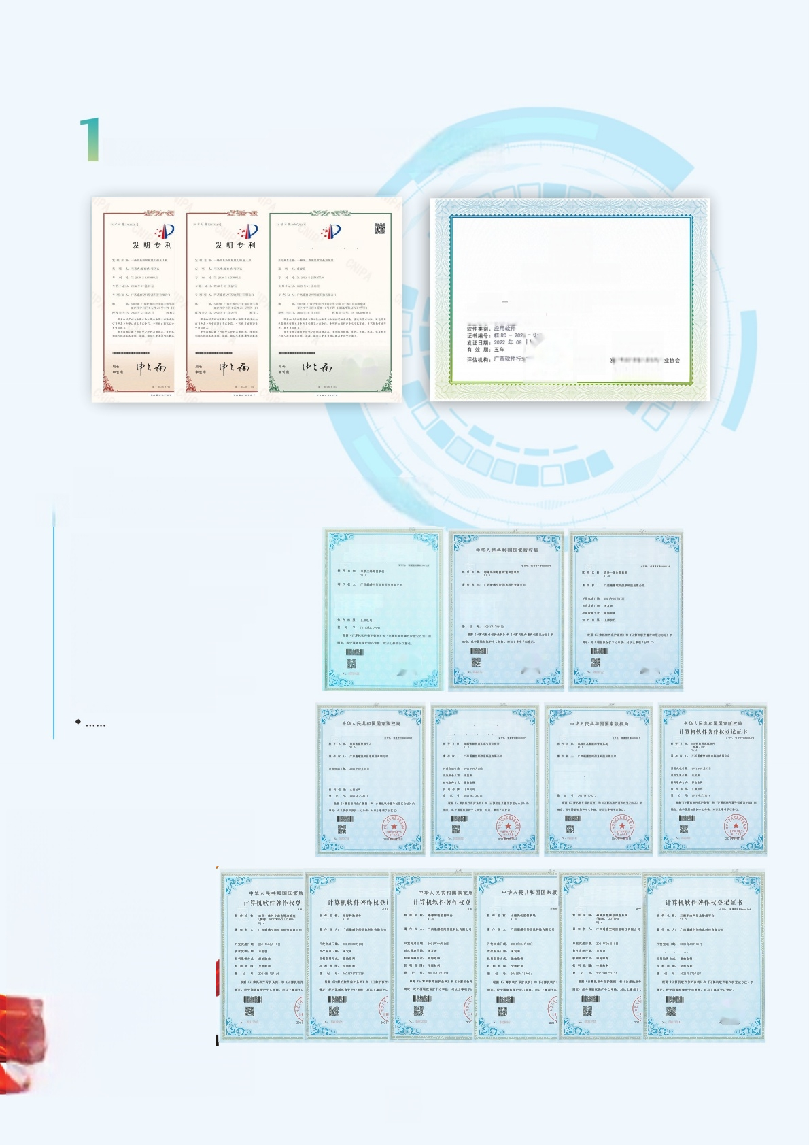**科技专利著作专利** **、软件产品1** **2** **项**



**实用新型专利证书**

**软件产品证书**

经评估， _ 地貌数据快速生成与优化软件V1.0 符合《软件产品评估标准》 (T/S1A003-2019),评估为软件产品，特发此证。

申请企业：广西遥感空间信息科技有限公司



**自主知识产权软件著作权2** **5** **项**

◆自然资源统一确权登记生产管理系统

中 华 人 民 共 和 国 国 家 版 权 局

计算机软件著作权登记证书

中 华 人 民 共 和 国 国 家 版 权 局

计算机软件著作权登记证书 计算机软件著作权登记证书

◆农村房地一体确权登记管理系统

◆实景三维测图系统

◆农房一体外业调查管理系统V1.0

开发电止. sncAai 前 次 润 期 本 来 机相中再方光原

我利 四：生板利

开 北 面 日 sa 年18*日 前次来目票，3年12眉施日 机制秘再边流衡让取解

◆三维不动产信息管理平台V1.0

登 妇号： en

◆森林资源规划调查系统V1.0

◆土储变化监管系统V1.0

◆遥感智能监测平台V1.0

◆地理信息数据库管理系统V1.0

◆规划数据管理平台V1.0

中华人民共和国国家版权局

计算机软件著作权登记证书 计算机软件著作权登记证书 计算机软件著作权登记证书

r 世流日K1i 日 期声房责日

浙改流来果未流

*本车方4 件

和用抽再油北 KE*



中华人民共和国国家版

中 华 人 民 共 和 国 国 家 版 权 局

中 华 人 民 共 和 国 国 家 版

计算机软件著作权登i

计算机软件著作权登

首冲发口解：未发表





**重点研发课题**

**高分专项广西南方生态屏障遥感监测体系建设与应用**



我公司参与的高分辨率对地观测系统国家科技重大专项(民用部分)科研项 目一高分专项广西南方生态屏障遥感监测体系建设与应用，主要面向广西区域 特点和南方生态屏障环境保护需求，充分利用现有的高分影像、 DEM、 倾斜三 维模型基础地理信息数据、自然资源业务数据等广西数据资源，基于人工智能 技术构建广西生态要素遥感识别与变化监测智能体系，围绕广西林业、漓江流 域、北部湾流域、城市等典型分别区域开展生态综合监测、生态风险和服务功 能分析、水土流失分析、生态价值评估等应用研究。项目通过层层审核和答辩 最终获国家批复立项，是广西2022年唯一入选项目。项目批复经费2520万元， 其中国拨经费378万元。

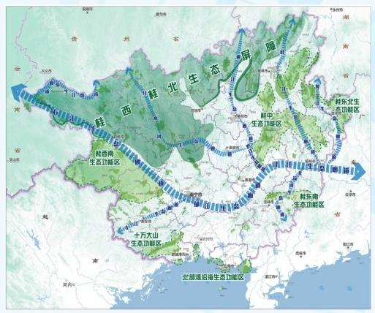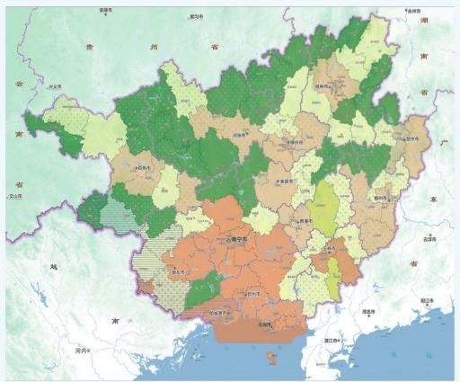

**广西南方生态屏障遥感监测体系应用**

 **国土空间规划实景三维智能可视化分析平台研发与应用**

我公司参与申报的省级重点项目一 国土空 间规划实景三维智能可视化分析平台研发与应 用，是面向国土空间规划业务需求和应用现状 ,通过研究实景三维可视化、人工智能监测等 技术手段，依托全区23.76万平方公里的地形级 三维模型和遥感卫星影像、384平方公里的城市 级三维模型等多元异构数据打造的地理信息数 据底座，构建具有立体化、智慧化、可视化能 力的国土空间规划决策分析和监管体系，提升 广西国土空间规划治理能力，促进治理模式的 转型升级。项目已获自治区批复立项，项目批 复经费400万元。

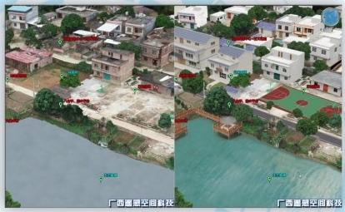

**实景三维智能可视化规划**

 **广西自然资源卫星遥感智能监测关键技术与应用示范**

我公司参与申报的省级重点研发计划项目一广西自然资源卫星遥感智能监测关键技 术与应用示范项目，主要面向主要面向广西复杂地形地貌和气象条件下自然资源监管需 求，基于分辨率为1-2米的历年遥感卫星影像，构建广西特色的自然资源基础要素与专题 要素识别样本库，以及广西自然资源变化检测样本库；基于构建的样本库数据基础，建 立自然资源遥感智能识别模型，研发自然资源遥感综合监测平台，为广西自然资源监管 等工作提供技术支撑。项目已获自治区批复立项，项目批复经费870万元，其中自治区本 级财政科技经费137万元。

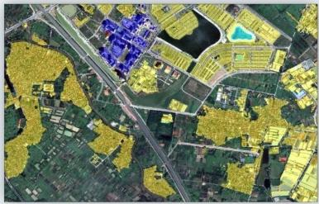

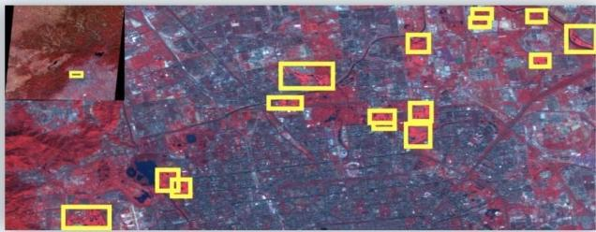

**建设用地智能识别** **目标变化智能识别**

**丰硕的应用研发成果**

目前拥有自然资源遥感大数据智能监测平台、农村房地一体确权登记管理系 统、自然资源统一确权登记生产管理系统、实景三维测图系统、实景三维可视化 管理平台、自然资源统一确权登记生产管理系统、遥感影像数据生产平台等多项 自主知识产权的科技成果。

**遥感影像数据生产平台**

遥感影像数据生产平台着眼于提高原始影像的数据处理速度，提升影像出图 效率，达到操作便捷、处理快速、结果精确、流程高效的数据生产要求，助力遥 感行业的发展，满足社会各个领域对遥感影像数据的需求。

遥感影像数据生产平台应用于“自然保护地人类活动遥感监测”、“北流市 森林资源变化监测监管”以及“自然保护地和漓江风景名胜区遥感监测解译”等 项目中，大大提高了相关项目的工作效率。

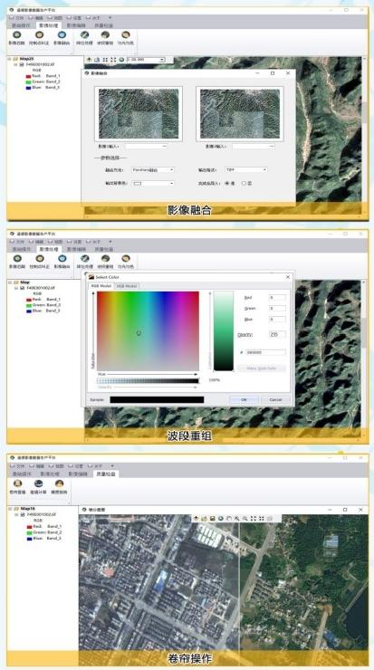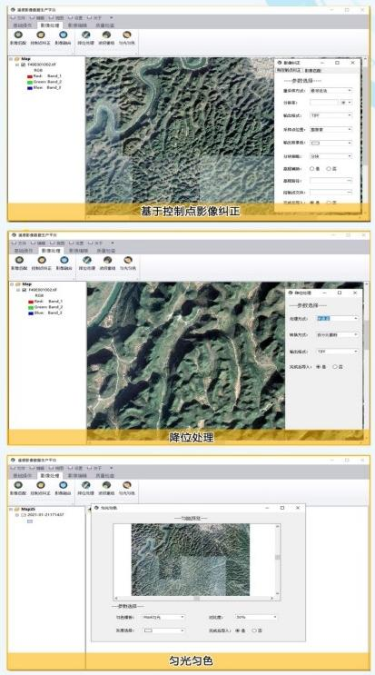



 **农村房地** **体确权登记管理系统**

农村房地一体确权登记管理系统基于农房一体不动产登记数据建库标准， 形成数据建库、图表输出、图件编辑、数据质量检查的一体化解决方案，涵盖 数据预处理、宗地数据处理、自然幢数据处理、数据检查、公示图、成果输出 等功能，大幅提高工作效率。

目前，该系统已应用于广西十余个市县的农村“房地一体”确权登记工 作。服务于数十个作业单位、用户数量超千人，已授权数量 300余套。



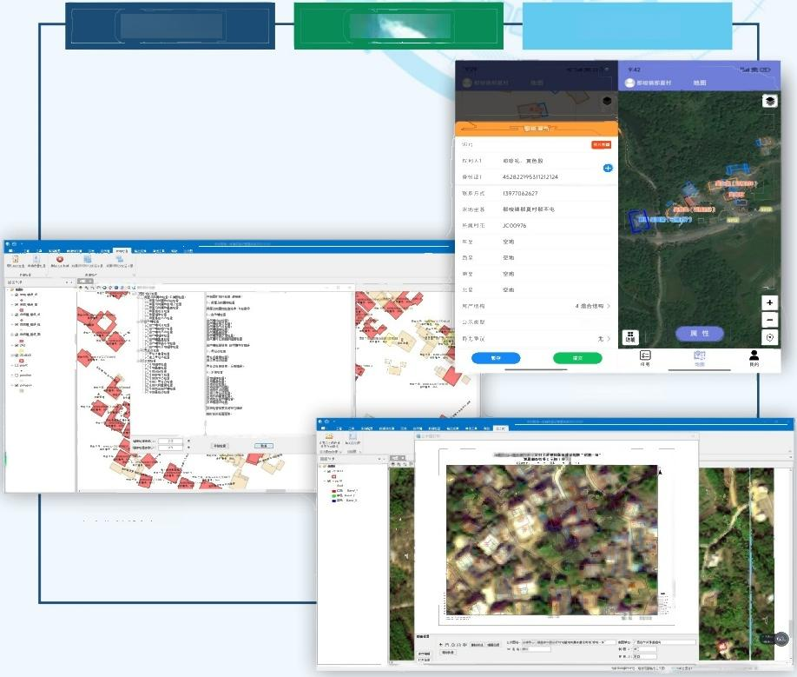

① **高效率** **②标准化** ③**易操作**

首次登记》

**移动端操作**

图形拓扑检查

**生成公示图**

自然资源统一确权登记生产管理系统采用易操作的对话框形式录入，选择 数据信息，通过封装的规范化数据计算与统计方法生成自然资源状况信息，依 据数据库标准、质检规则生成数据库成果，服务数据预处理、图件制作、预划 登记单元、地籍调查、数据建库、成果质检、登簿及公告等项目，实现自然资 源统一确权登记工作的标准化作业、规范化管理及数据成果价值挖掘。

目前，该系统已实际应用于广西近十个市县级自然资源统一确权登记工 作，系统投入大规模使用并稳定运行。

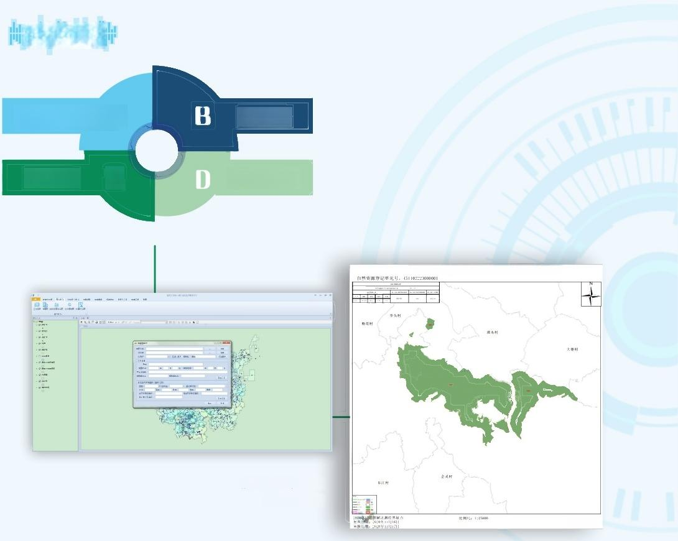**密统特点**

**标准化**

**全流程化**

**封装化**

A

**易操作化**

C

大桂山国家森林公园登记单元内自然资源现状图

输入图件信息▲ 图件成果▶

中段：黄类园

**实景三维测图系统**

实景三维测图系统是自主研发的地理信息数据生产平台，为提供基于实景 三维模型的整套解决方案。该系统具有现实还原、高精度采集、多样化编辑、 个性定制、检查入库等功能，可生成4D产品，提高地理信息数据生产效率，拓 宽摄影测量成果的应用领域。

目前，该系统已应用于广西十余个市县农村“房地一体”确权登记，广西 73个露天矿山监测。系统投入使用并稳定运行，服务于数十个作业单位、用户 数量超千人，已授权数量400余套。





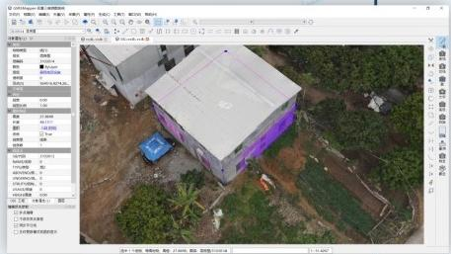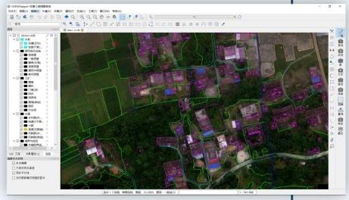

**①现实还原**

**②高精度采集**

**③多样化编辑**

**农村房地一体不动产确权登记**

大比例尺测图



**④自定义图层及属性**

⑤**自定义符号**

**⑥检查几库**

⑦**生成TDOM和DEM**

实景三维可视化管理平台搭载高清遥感影像、高精度数字高程模型，各异构 数据快速加载展示，以及业务数据与空间位置的精准挂接和管理；具备漫游模式 切换、主动立体显示、标注管理、多方案比对、三维测量与分析、查询定位等功 能。

该产品在第十届中国创新创业大赛广西赛区荣获三等奖，在南宁市创新创业 (人才)项目投融资路演大赛决赛第一名。



**密统特点**

**多类型数据加载**

**多视图画面展示** A

**多层次对象操作** [ **多方案三维分析**

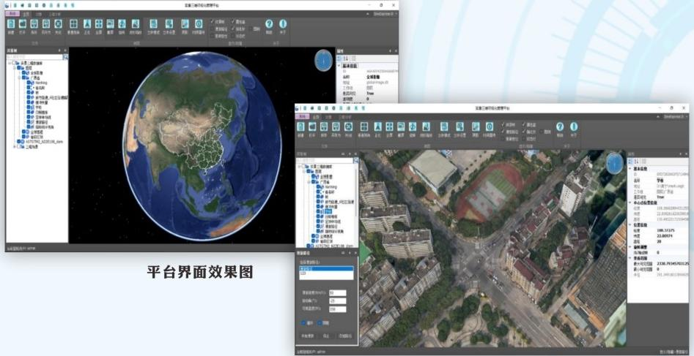

**启用漫游路径**

6 **数据中台**

以数据资产化、服务化为核心，通过“盘数、归数、治数、用数”的闭环 流程，构建以基础数据底座、 AI大脑、应用服务为核心的多层级的数据能力中 心，打通数据孤岛，统一标准、提升质量、保障安全，支撑一网通办、 一网通 管、一网协同，实现从数据资源到业务价值的持续转化与创新，赋能前端业务 快速创新与智能化决策。

**数据驱动的Al赋能体系**

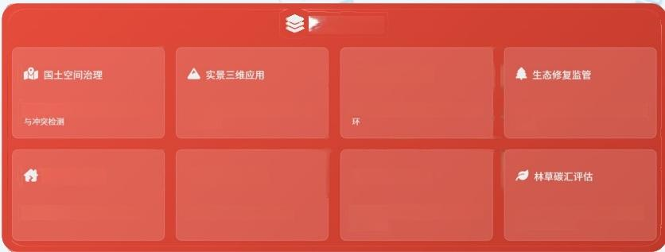**业务应用层**

**8** **耕地保护核查**

田块级时空画像、变化监测与整改闭

城市与县域三维生产、数据流化与标 准化发布

河巡查治理

规划实施监督、用途管制、指标核验

矿山生态修复全生命周期监管与绩效 评估

L **边境口岸治理**

地灾风险识别

边境通道、口岸、物流与生态安全的 空间治理

森林/草地覆盖监测、碳汇评估与蓝 碳生态项目支持

高风险区隐患识别与智能巡检闭环

围绕“四乱”的监测与治理闭环

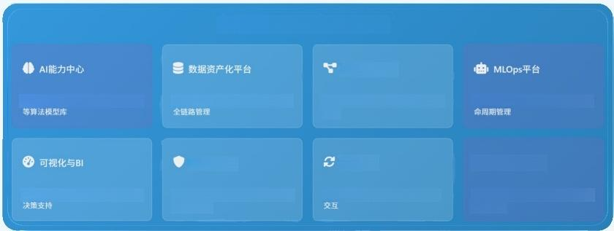

**Al+ 数据中台(核心大脑)**

**数据开发治理**

数据确权、计量、估值、入表、运营 数据标准、质量、元数据、血缘关系 管理

**安全与合规** **服务集成**

大数据分析、预测模型、空间分析与 决策支持

数据分级分类、隐私保护、访问控制 与审计追踪

地物要素提取、变化检测、智能识别

数据可视化、空间分析、经营看板与

**模型开发、调练、部署、监控的全生**

AP 管理、微服务架构、系统集成与

**三智能分析引擎**

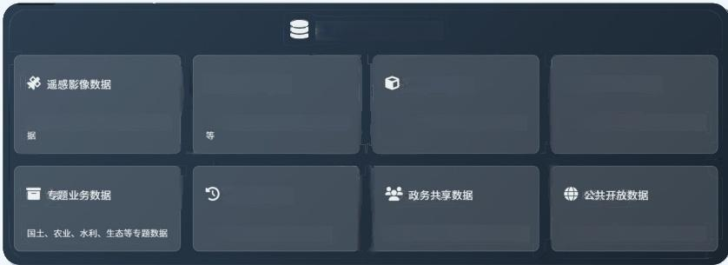

**地理信息数据底座**

**口矢量地图数据** **实景三维数据**

**基础地理信息、行政区划、道路网络** 倾斜摄影模型、点云数据、BIM等 三 维数据

**历史归档数据**

**多时相历史数据与变化轨迹档案** **跨部门政务数据共享与交换平台数据**

**多源光学、雷达、倾斜摄影等逼感数**

**政府开放数据、互联网公开数据资源**

**各类传感器实时监测数据与时空轨迹**

**区物联网传感数据**

依托在国土、规划、监测、环保等多行业的领域丰富的数据采集经验，研发的无 人机智能技术拥有全行业拓展应用的实力。基于智能无人控制系统，可开发无人机、 无人车、无人船、潜航器等海陆空无人装备，并提供行业定制化全域时空数据采集解 决方案，实现多场景智能化应用。

**智能无人系统助力智慧城市建设**





**丰富的项目组织经验**

**土地信息管理平台建设**

运用无人机航测、互联网+数字调查、AI自动分类及内外业一体化 建库等前沿技术，全面清查某国有集团100万亩土地资源，精准构建涵 盖权属、经营、利用及地上物的土地“一张图”,为土地网格化、精 细化和动态化管理提供坚实数据与技术支撑。

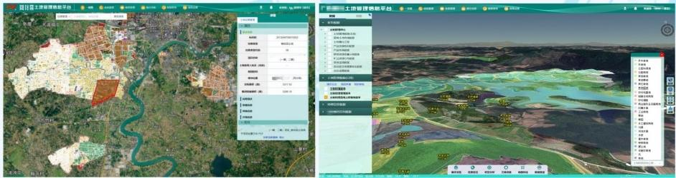

**土地经营管理** **土地利用现状**

基于标准化数据库，打造“三级联动、业务融合” 的国有土地资 产信息管理平台。该平台集成多类应用，实现国有资产数字化、可视 化、精细化管理，并创新推出“云模式”土地管理，全面提升资产管 理效能。

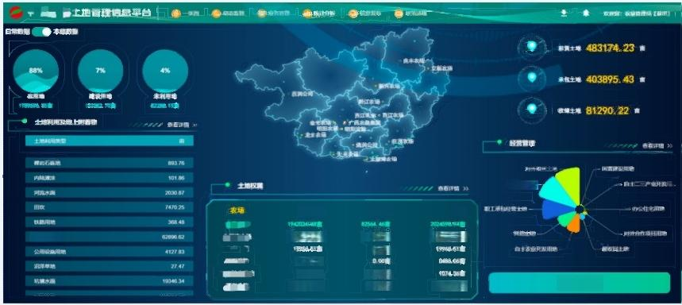被慢占土地

合计

已发证

175204.00亩

未发证

6796.42亩

a²00.50 亩

他草地

0.00南

3486.06亩

**1** **3** **1** **2** **2** **亩**

131.11亩 407.87亩

**自定义统计**

940.25面 13674.5亩

土地信息管理平台

**收储土地监测监管**

创新应用遥感自动化生产、影像智能识别及可视化调查管理技术， 构建收储土地遥感监测数据库，实现一年24期以上高频次常态化监测。

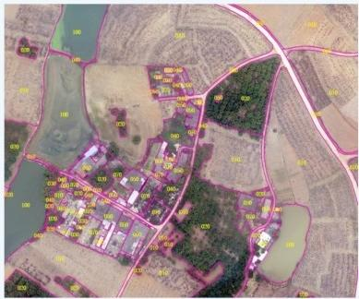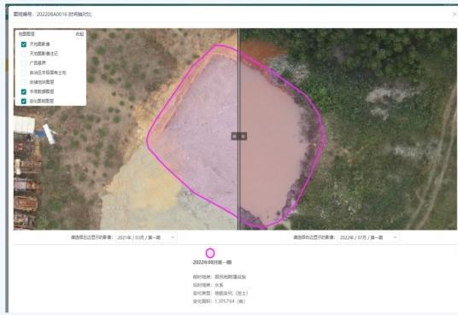

基于此打造收储土地监测监管系统，建立“天空地一体、上下协 同、信息共享”的遥感监测服务体系，提供土地变化统筹、标准统一的 监测能力。系统为违法用地预警、地类变化监测、清表效果评估等核心 业务提供全方位数据与平台支撑，显著提升监管效能。 该项目荣获

2022年广西测绘地理信息科学技术奖三等奖。

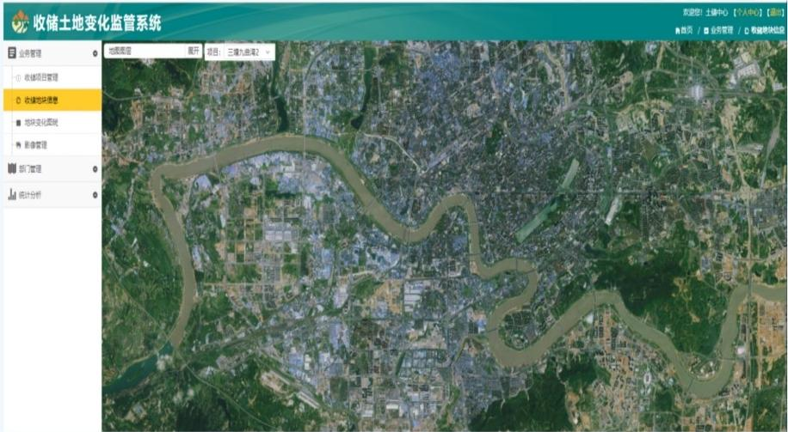

 **智慧园区管理平台**

受托于广西壮族自治区信息中心，运用数字孪生技术，打造集“一湖两平 台”(数据湖、智能中枢平台、数字孪生三维平台)于一体的广西壮族自治区 大数据发展局智慧园区一体化数字底座。该平台作为广西智慧园区建设的标杆 示范，为全区项目提供高水平信息化解决方案，赋能园区科学决策与高效管 理 。

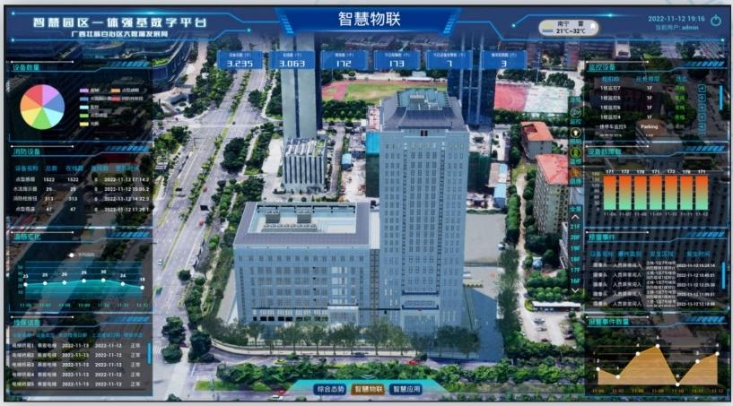

**智慧物联**

 **国土空间规划“** **张图”**

为赋能合浦县国土空间数字化治理升级，打造基于国土空间基础信息平台 的国土空间规划“一张图”。通过建立长效管理机制与数据规则，构建全域覆 盖、多层级叠合、动态更新的实施监督系统，全面提升国土空间规划管控与治 理现代化水平。



张圆”实施监督信息系统一国土空问频蚓分析评价品

**国土空间规划“一张图”实施监督信息系统** 

 **广西首个林权历史遗留问题研究报告**

通过梳理广西林权历史发展脉络，分析历史遗留问题，提出探索林权 确权登记创新方式方法，为推动林权登记法治化、规范化、标准化、信息 化提供决策依据。

该研究成果得到了相关行业专家的高度评价，是广西首个翔实阐述广

西林权历史发展脉络的研究报告。

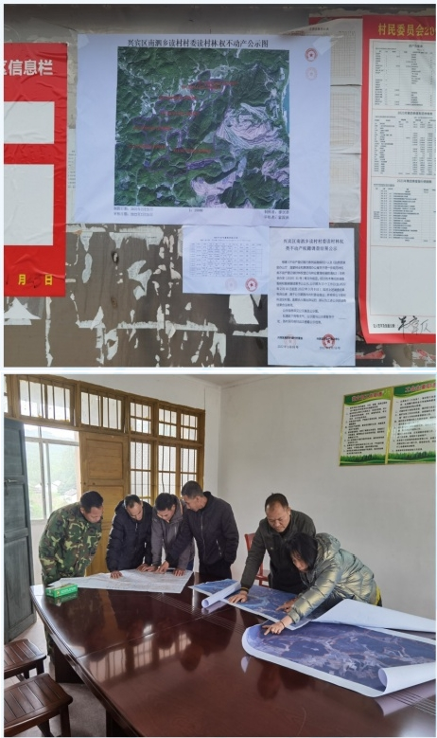

广西林权历史遗留问题研究报告

广西壮族自治区自然资源遥感院

广西遥感空间信息科技有限公司

2022年07月

**出具研究报告**



 **国土变更调查**

国土变更调查属于全国性的土地变更调查项目，通过运用卫星遥感、互联网 +等技术，结合各专项数据，全面掌握一个区域过去一个年度的地类、属性、面 积等变化情况。作为广西国土变更调查的优秀技术单位，承接多个县区的国土变 更调查项目并圆满完成工作任务。

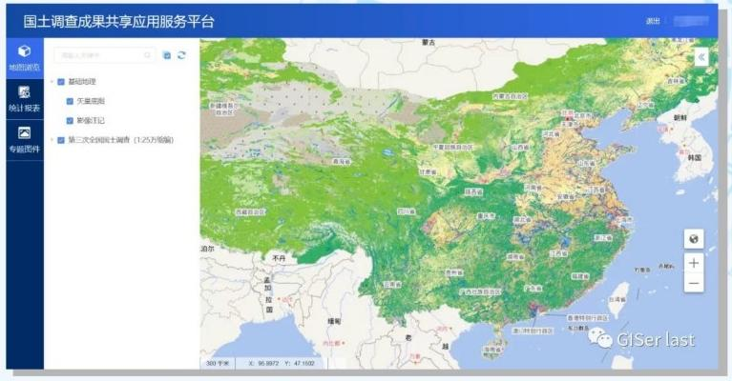

**国土调查成果共享应用服务平台**

 **耕地后备资源潜力调查评价**

运用“互联网+遥感” 技术，采用内外业一体调 查模式，保障钦北区耕地 后备资源潜力调查工作按 时保质完成，以GIS 技术建 立耕地后备资源潜力调查 数据库并形成相关分析报 告，为进一步土地开发、 复垦、整理提供基础信息 ,为制定土地开发、复垦 、整理规划和项目评估、 立项提供依据，促进土地 资源的可持续、高效利用 发挥更大作用。

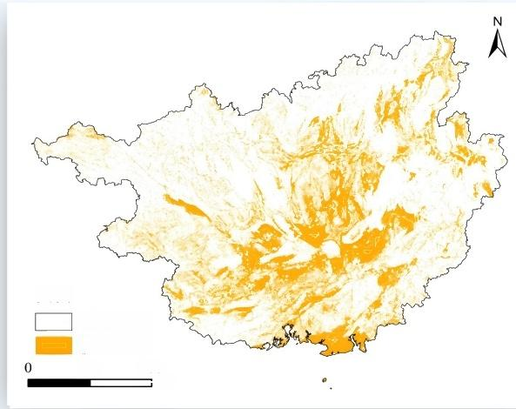

**图例**

广西边界 耕地图斑

100 200

□km

**耕地后备资源**

**森林火灾风险普查**

森林火灾风险普查是党中央国 务院开展第一次全国自然灾害综合 风险普查的重要内容之一。公司充 分利用历史数据整合、野外勘查、 遥感解译等多种调查技术手段，探 索形成一整套林草火灾风险普查模 式和技术规程，保证普查成果的科 学性、规范性和实用性，承担的惠 州市森林火灾风险普查调查项目顺

**商分四号中波红势** **6明S8050530 分**

**高分四号中被红势6明9** **D32 分**

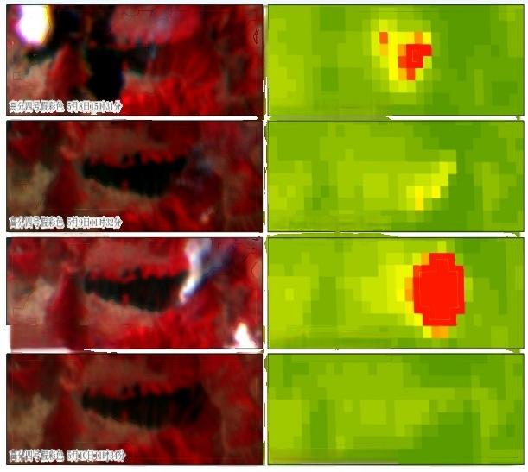高分四号中被红势 6明9805D500 分

岛9086060

高 分 四 号 中 波 红 务 6 月 1 0 0 时 8 0 分

应急管理部国家减丈中心卫星减夹应用中心 制图时间：2020年5月14日17时

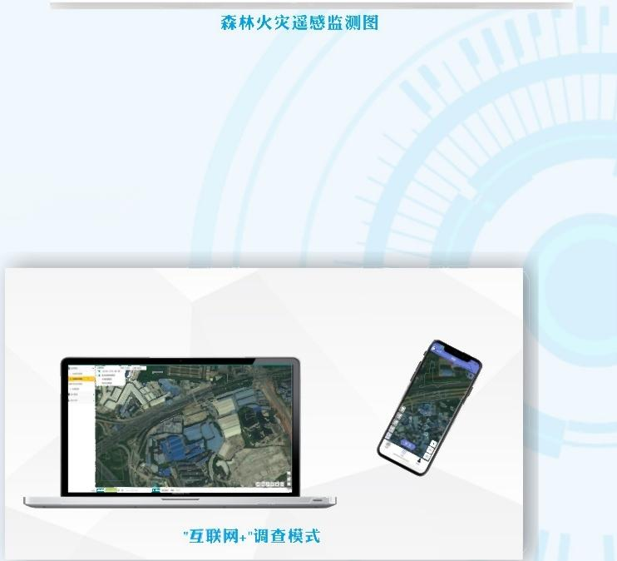 **全国自然灾害综合风险普查**

采用“互联网+”技 术，通过专业调查软件， 摸清了宜州区7万多栋房屋 应灾能力及相关信息，同 时运用GIS 技术建立房屋自 然灾害风险基础数据库， 为有效开展自然灾害防治 工作、保障经济社会高质 量发展提供科学决策参 考。

 **自然保护地人类活动监测**

基于AI+遥感智能解译技术，快速获取保护地内人类活动轨迹，助力自然保 护地保护监测走向现代化、智能化。该项目荣获得2021年广西测绘学会20大 测绘亮点工程和2022年广西测绘学会优秀工程铜奖。

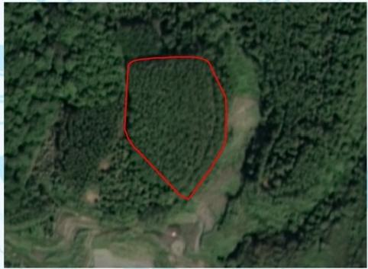

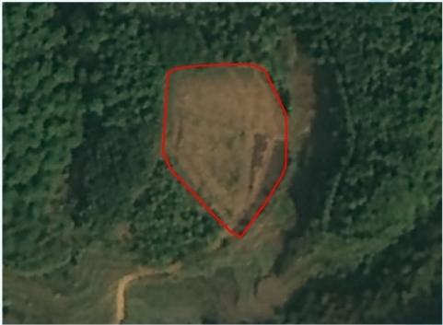

**人类活动监测**

**11 卫片执法**

在国家大力倡导严守耕地红线，合理高效利用土地资源的背景下，我司运 用深度学习目标识别、变化检测等技术，结合遥感影像和相关业务数据，对土 地利用情况进行定期“体检”,形成图、表一体化成果，为当地政府切实维护 土地管理秩序，有力震慑和打击违法占用地行为，提供科学决策数据支撑。

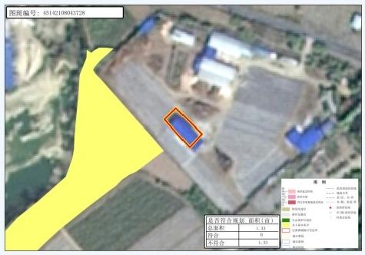

**过渡期城镇开发边界划定图**

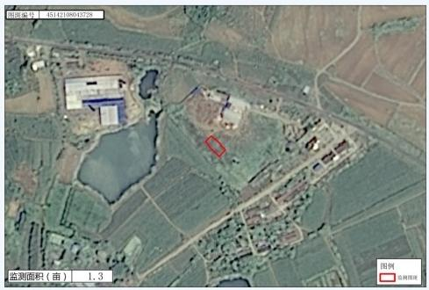

**遥感影像套合图**

 **露天矿山监测**

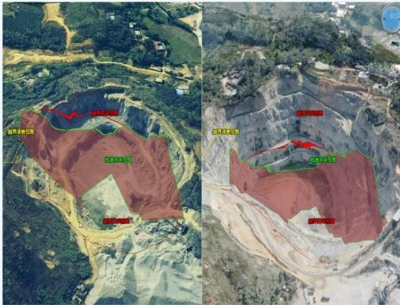作为广西露天矿山监测试点项 目承建单位，承担了73个矿山、 监测任务。通过借助人工智能、 卫星遥感技术和无人机等多种科 技手段，基于自主研发的实景三 维测图系统，实现超层越界、以 采代探等违法违规现象的“早发 现、早分析”,辅助相关部门进 行问题核查处置，提高监督管理 信息化水平和效率。项目荣获"

广西2022年度20大测绘地理信息

亮点工程”。

**矿山监测**

 **铁路监测**

针对广西14条铁路沿线灾害隐患情况，利用遥感+智能识别技术进行动态监 测，快速、短时间、周期性的监测铁路沿线及周边可能危及铁路安全的环境变 化信息，提前发现沿线地质灾害隐患点，提高铁路安全隐患排查能力，保障人 民群众生命财产安全。

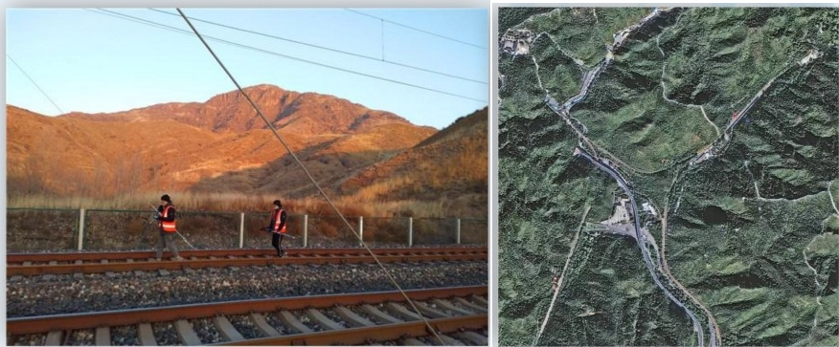

传统人巡 **遥感智能监测**

通过智能遥感解译的变化检测，自动提取耕地内挖湖造景、非农建设等情 况，实现乱占耕地违法行为“早发现、早制止、早处理”,圆满完成天峨县、 上思县和都安县等技术农村乱占耕地建房调查项目。

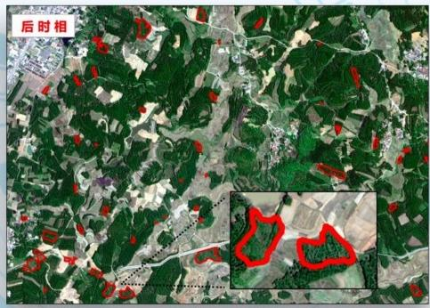

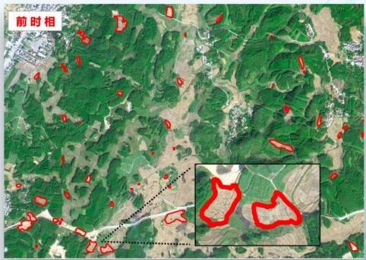

**乱占耕地前后时相对比**

**15 自然资源资产离任审计**

基于卫星遥感技术，经过多 周期数据智能比对，量化分析合浦 县部分乡镇干部任职期间履行自然 资源资产管理和生态环境保护责任 情况，辅助相关部门开展审计监 督，得到相关部门的一致认可。



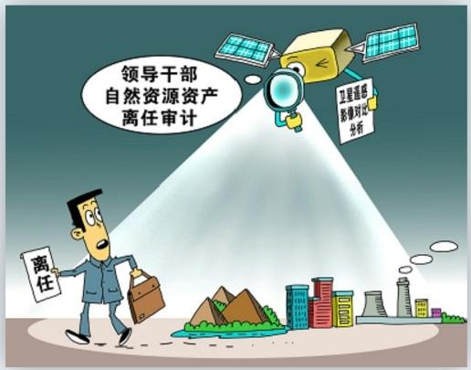

**自然资源资产离任审计**

 **自然资源确权**

基于自主研发的自然资源统一确权登记生产管理系统，实现登记单元内自 然资源自然状况、权属状况、公共管制状况快速调查，精确划定、四条边界， 以及自然资源调查数据。承担多个地区自然资源确权项目，鹿寨县自然资源统 一确权登记荣获2022年广西优质测绘地理信息工程铜奖。

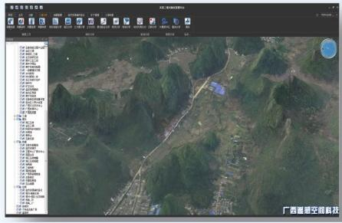

**自然资源统一确权登记生产管理系统**

**17 高速路确权**

基于无人机倾斜摄影测量技术，运用自主研发的实景三维测图系统和高速 路权籍调查系统，高效推进高速路权籍调查工作，并积极处理高速路历史遗留 问题，圆满完成梧州外环城路和河池至百色高速公路的不动产确权登记工作， 为盘活高速路资产，促进全区交通建设高质量发展起到了积极作用。

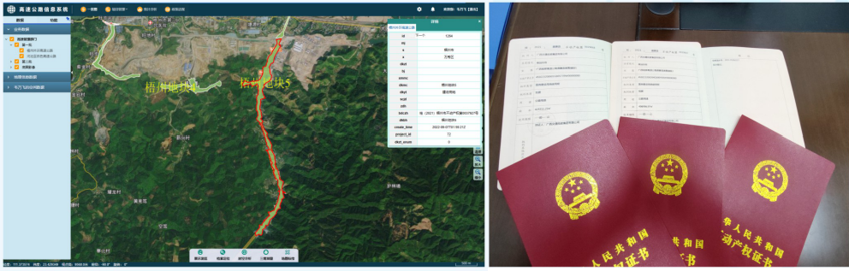

**高速公路确权登记管理系统** **高速公路不动产证书**

1  **编制基础测绘“十四五”规划**

为圆满完成防城区、德保 县的基础测绘“十四五”规划 编制工作，我司根据当地区域 “十四五”时期国民经济建设 和社会发展规划目标要求，明 确基础测绘发展总体目标、发 展方向、主要任务、重点项 目，形成了极具前瞻性的规划 成果，并得到了当地部门的高 度 认 可 。

 **村庄规划**

积极运用实景三维技术和虚拟建模技术，推进规划工作立体化、智慧化、 可视化，编制的实用性村庄规划，让村民看得懂，政府用得上。承接的多地区 村庄规划成果，皆得到当地乡镇政府、村民的一致认可。

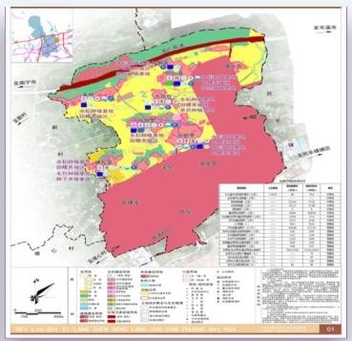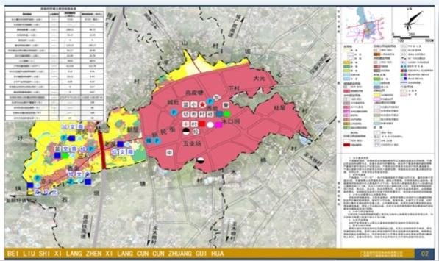

**村庄规划图件**

**感** **谢** **您** **的** **阅** **览** **Thank you for reading**